TP croissance racinaire :

Photographie au microscope grossissement x200

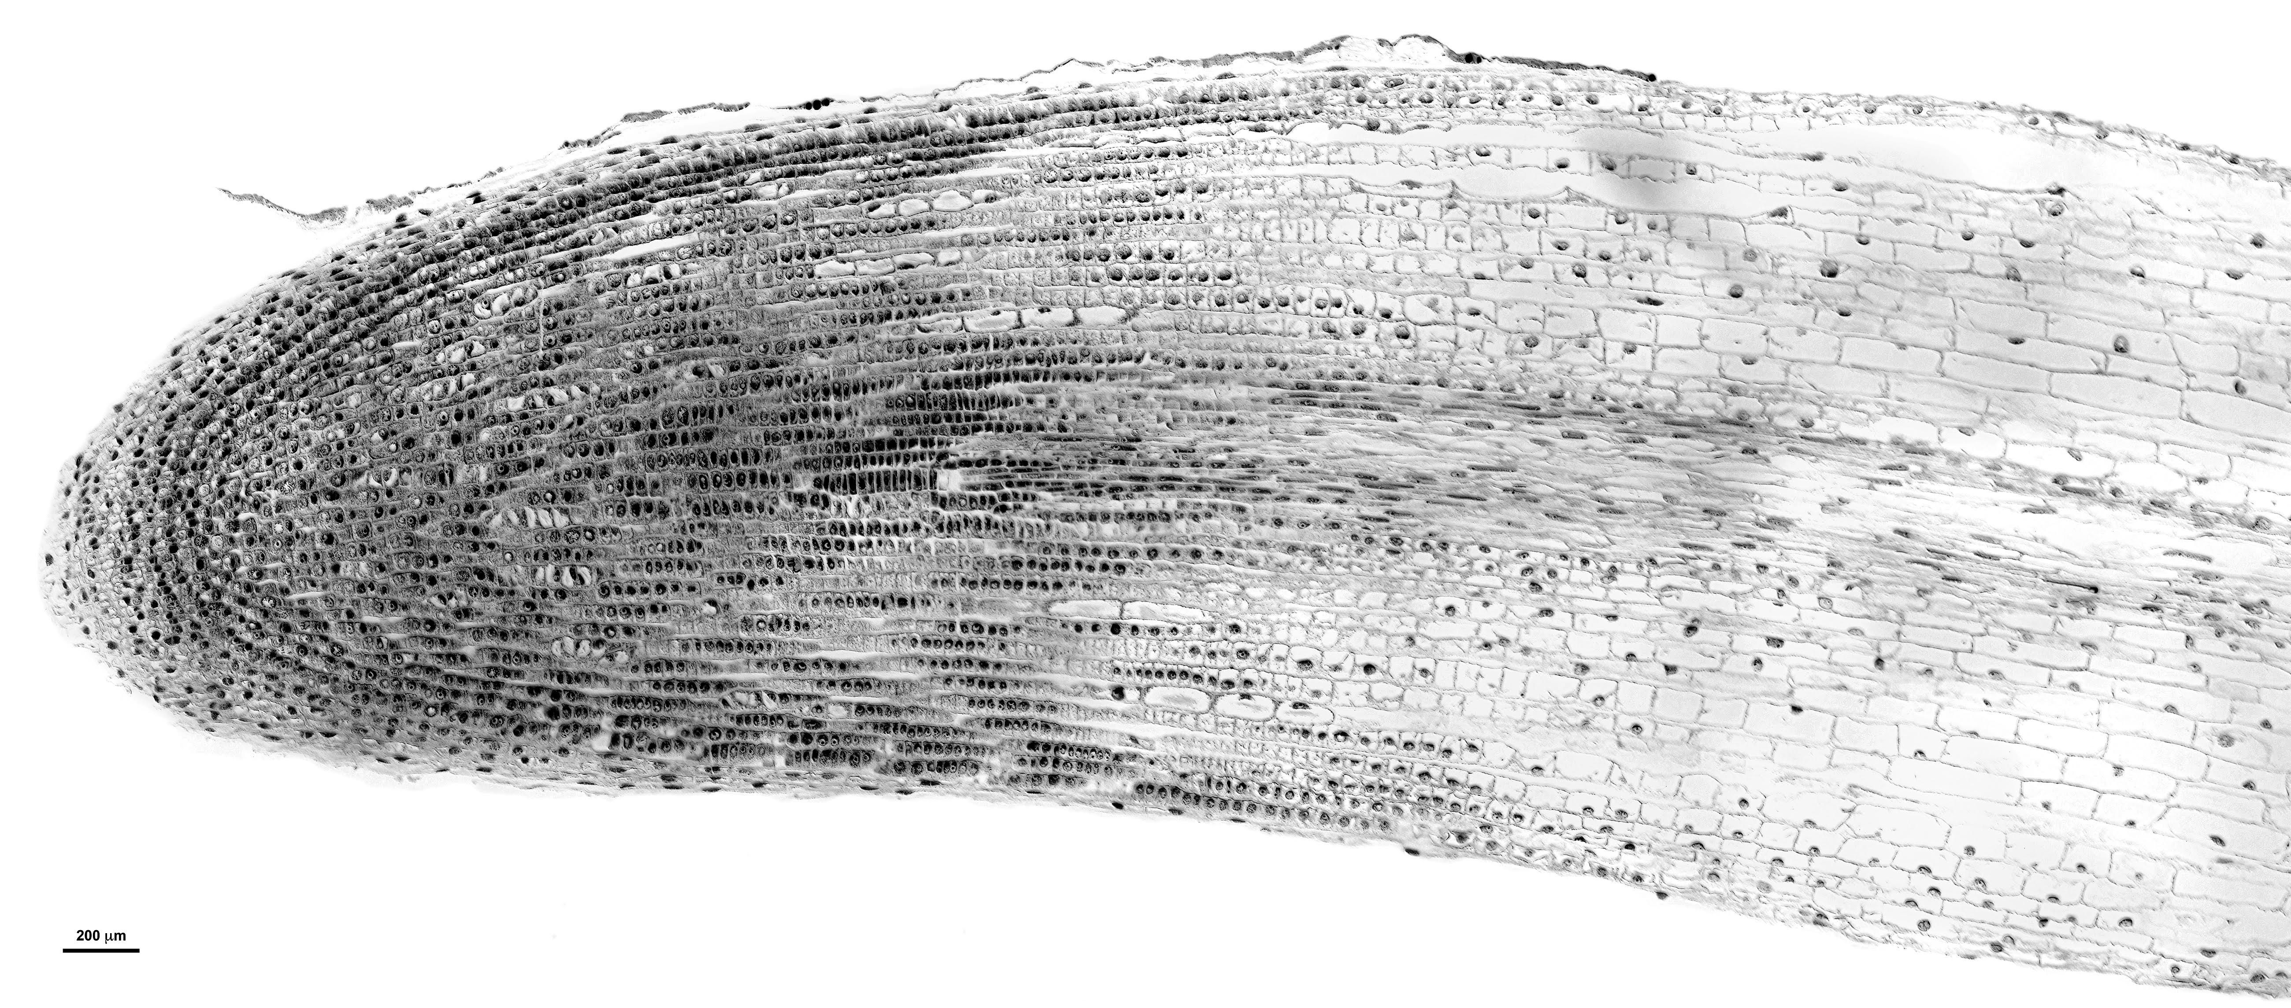
La coiffe

Méristème apical racinaire ( zone A)
Zone d’élongation ( Zone B )
On observe au microscope, que la racine d’ail présente, dans sa partie terminale, de très nombreuses petites cellules. Ces cellules possèdent des chromosomes visibles, ce qui signifie qu’elles sont en cours de division. Cette zone correspond donc au méristème racinaire. Or, on sait que le méristème est un amas de cellules capables de prolifération par mitoses successives.

Sur cette même observation microscopique, on remarque un peu plus loin, une zone caractérisée par des cellules très allongées dont les chromosomes ne sont pas visibles. Cette élongation est confirmé par le document ressource avec les résultats de l’expérience de Sachs. En effet, on peut y observer que les traits 6,7 et 8 se sont progressivement écartés entre au cours du temps, traduisant l’allongement cellulaire. Cette zone est une zone de croissance racinaire par élongation cellulaire. On se lance dans l’observation de cellules avec coloration, puis on mesure la longueur et la largeur d’une cellule. Pourquoi fait-on le rapport longueur / largeur ? On part du principe que si la cellule a une forme parfaitement carrée, ce rapport sera égal à 1. Plus ce rapport est grand, plus la cellule est allongée : elle adopte alors une forme rectangulaire. D’où l’intérêt de faire ce rapport. Cela se fait pour une cellule à la fois. → Si on trouve un rapport supérieur à 1, on peut en déduire que la cellule est en élongation. → Une cellule tout juste divisée a, en revanche, une forme carrée. Dans notre manipulation, on observe deux types de cellules : - Une en division (avec des chromosomes visibles), - Une en élongation (sa longueur est supérieure à sa largeur). D’habitude, les cellules en phase d’élongation ont une forme rectangulaire, ce qui permet de repérer cette zone dans le tissu observé. Résultat : → Capture d’écran de l’observation à l’appui. Méthode : J’ai utilisé une stratégie d’observation simple : - Observer les cellules, - Mesurer la longueur et la largeur, - Calculer le rapport longueur / largeur, - En déduire si la cellule est en division ou en élongation. J’ai testé ce rapport sur une cellule carrée et une cellule rectangulaire. Mais statistiquement, ce n’est pas suffisant : une seule mesure ne permet pas de conclure de manière fiable. Il faudrait répéter l’expérience sur un échantillon plus large pour que les résultats soient représentatifs. Conclusion : Valide que la croissance racinaire résulte d’une productionde cellules par mitose et que ces cellules s’allongent ensuite.

